Фьючерсный контракт на пшеницу: итоги торгов за неделю с 20.06.2011 по 24.06.2011
За неделю с 20/06 по 24/06 на срочном рынке ОАО «Санкт-Петербургская биржа», объем торгов фьючерсным контрактом на пшеницу составил 96.61 млн. руб. (за предыдущую неделю - 88.22 млн. руб.) Общее число заключенных сделок - 758 на 14 061 контрактов (предыдущая неделя - 531 сделок и 11 965 контрактов). Объём открытых позиций при закрытии торговой сессии 24/06 зафиксирован на отметке 2 598 контрактов, что составляет 17.44 млн. руб.
Цена фьючерсного контракта на пшеницу за прошедшую неделю изменилась на -385 руб. (-5.43%) и на 24/06 составила 6 710 руб.
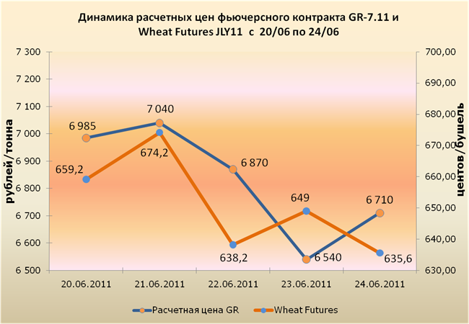
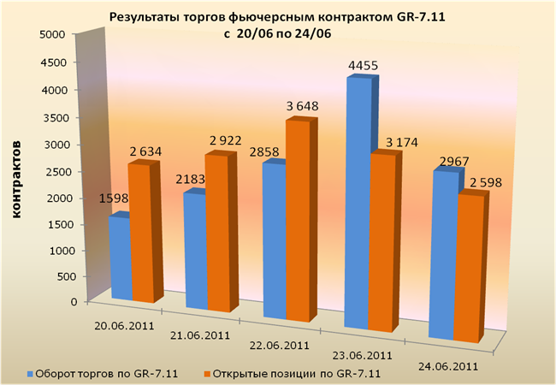
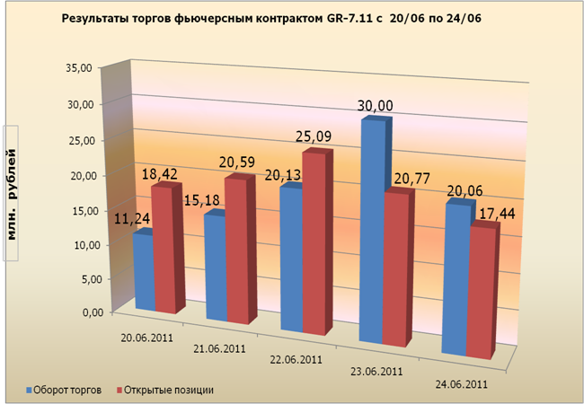
ТОР-5 участников торгов фьючерсами на пшеницу на ОАО «Санкт-Петербургская биржа»
(с 20/06 по 24/06)
№ | Название организации
1 | ОАО "БД "Открытие"
2 | ЗАО "ИФК "Солид"
3 | ОАО "АЛЬФА-БАНК"
4 | ООО "Компания БКС"
5 | КИТ Финанс (ООО)

Фьючерсный контракт на летнее дизельное топливо: итоги торгов за неделю с 20.06.2011 по 24.06.2011
За неделю с 20/06 по 24/06 на срочном рынке Биржи "Санкт-Петербург", объем торгов фьючерсным контрактом на летнее дизельное топливо составил 126.77 млн. руб. (за предыдущую неделю - 94.72 млн. руб.) Общее число заключенных сделок - 39 на 5 621 контрактов (предыдущая неделя - 75 сделок и 4 120 контрактов). Объём открытых позиций при закрытии торговой сессии 24/06 зафиксирован на отметке 2 214 контрактов, что составляет 48.94 млн. руб.
Цена фьючерсного контракта на дизельное топливо за прошедшую неделю изменилась на -500 руб. (-2.21%) и на 24/06 составила 22 100 руб.
Индекс «КОРТЕС-Газойль» за прошедшую неделю изменился на -95 руб. (-0.42%) и на 24/06 составил 22 537 руб.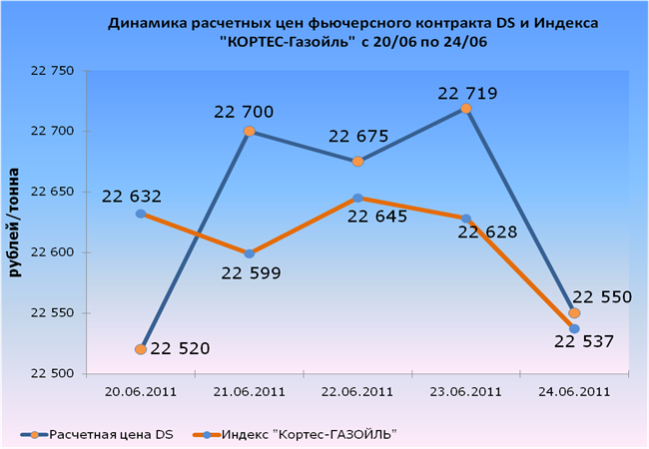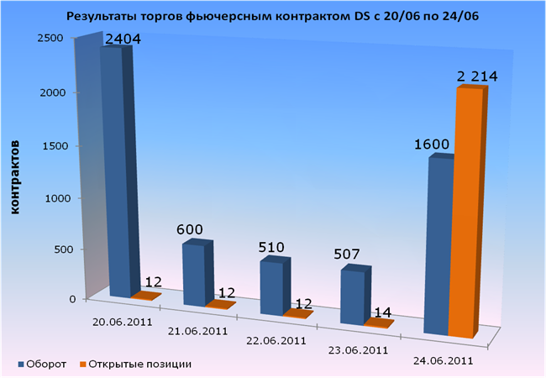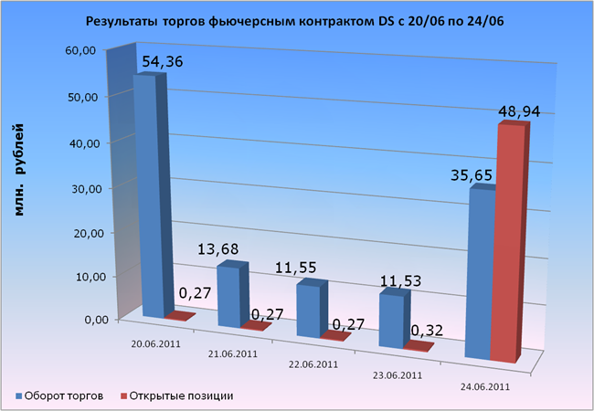
ТОР-5 участников торгов фьючерсом на летнее дизельное топливо на ОАО «Санкт-Петербургская биржа»
(с 20/05 по 24/06)
№ | Название организации
1 | ЗАО "ИФК "Солид"
2 | ЗАО "ИК "Питер Траст"
3 | ОАО "БД "Открытие"
4 | ООО "Компания БКС"
5 | ОАО "ИК "Ай Ти Инвест"

